06.04.2020
Выплнить письменно № 29 ( в столбик)
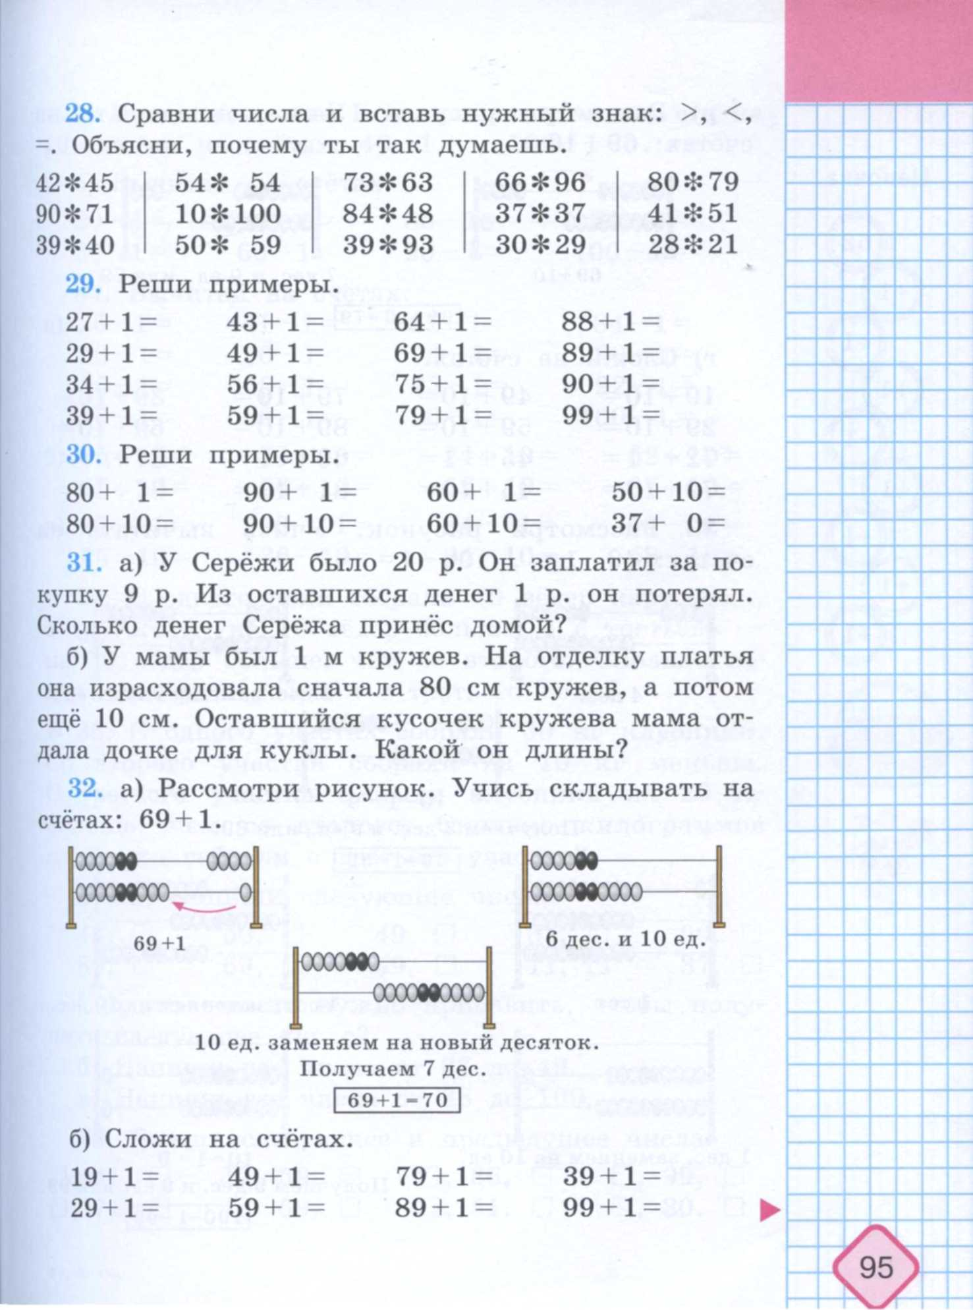

07.04.2020
Выполнить письменно № 30 (в столбик)

09.04.2020
Выполнить письменно № 34 (б, в ) (в столбик)

